实验题目：RLC谐振电路的特性与应用

班级：无88

学号：2018010895

姓名：刘子源

日期：2019年11月21日

1. **实验目的**

1、通过实验掌握RLC并联与串联谐振回路的基本特性、主要特性参数，并初步了解其简单的应用。

1. **实验电路图及其说明**
2. RLC并联谐振回路

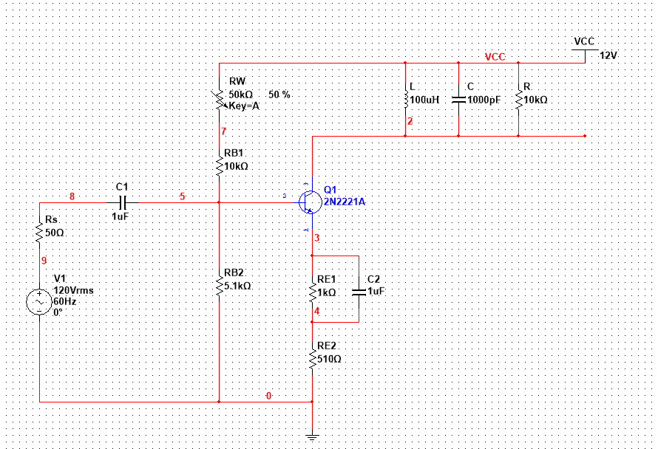

图中左侧部分为晶体管及相关的阻容元件组成典型的共射极放大电路，晶体管的集电极输出电流可等效为受输入电压控制的交流电流源。等效电路图如下：

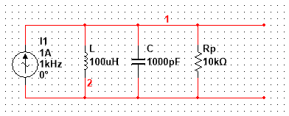

1. RLC串联谐振回路

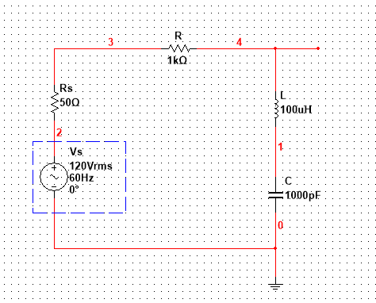

该RLC串联谐振回路实际上是LC支路的阻抗与电阻R的分压电路，在回路谐振频率上LC支路的阻抗很小，输出电压很小，而在远离谐振频率各点，LC支路的阻抗较大，输出电压也较大，从而有效地抑制了谐振频率附近的信号，这就是陷波作用。

1. **预习**

###### 仿真与理论分析

1. 测量 RLC 并联谐振回路的频率特性（阻抗特性）及主要特性参数

（1）测量RLC并联回路的谐振频率，并记录谐振时输出电压与射极电压波形。 比较测量结果与理论分析结果。

理论计算：

谐振时输出电压与射极电压波形如下，二者相位正好相反：

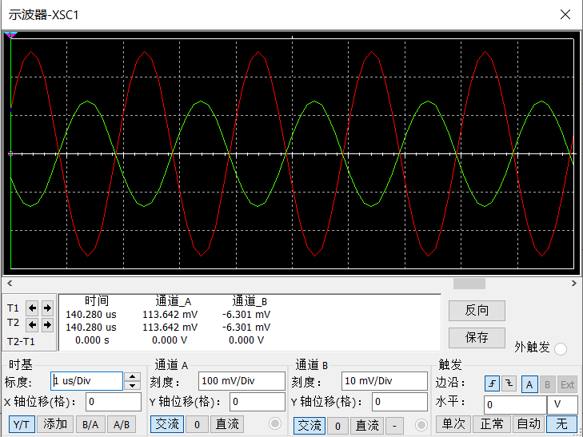

数据整理如下：

|  |  |  |
| --- | --- | --- |
|  | 实验数据 | 仿真结果 |
| (kHz) |  | 496 |
| 峰峰值(mV) |  | 532.074 |

（2）测得RLC并联回路的上限截止频率和下限截止频率，并通过计算得到RLC并联回路的带宽BW和品质因数Q。

|  |  |  |
| --- | --- | --- |
|  | 实验 | 仿真 |
| (kHz) |  | 487.75 |
| (kHz) |  | 503.81 |
|  |  | 16.06 |
|  |  | 30.88 |

（3）通过测量画出RLC并联回路的阻抗特性曲线，即阻抗的模与相角随频率变化的曲线。实验中要保持输入电压幅度不变，适当地改变信号的频率，通过测量各频率点的输出电压和射极电压所获的数据画出回路的阻抗特性曲线。

由公式，可得

|  |  |  |  |  |  |  |  |  |
| --- | --- | --- | --- | --- | --- | --- | --- | --- |
| f(Hz) |  |  |  |  |  |  |  |  |
| (mV) |  |  |  |  |  |  |  |  |
| (mV) |  |  |  |  |  |  |  |  |
|  |  |  |  |  |  |  |  |  |

|  |  |  |  |  |  |  |  |  |
| --- | --- | --- | --- | --- | --- | --- | --- | --- |
|  |  |  |  |  |  |  |  |  |
|  |  |  |  |  |  |  |  |  |
|  |  |  |  |  |  |  |  |  |
|  |  |  |  |  |  |  |  |  |

1. RLC 并联谐振回路的选频应用

（1）为峰峰值30mV的正弦交流信号，根据上述实验数据所得到谐振频率，改变输入信号的频率依次为谐振频率的0.9倍、0.95倍、1倍、1.05倍、1.1倍，测量其相应的输出电压 的峰峰值，并记录输入波形与输出波形，观察电路的选频放大作用。

|  |  |  |  |  |  |
| --- | --- | --- | --- | --- | --- |
| 频率/ | 0.9 | 0.95 | 1 | 1.05 | 1.1 |
| 实验(mV) |  |  |  |  |  |
| 仿真(mV) | 80.465 | 162.412 | 532.084 | 163.800 | 87.774 |

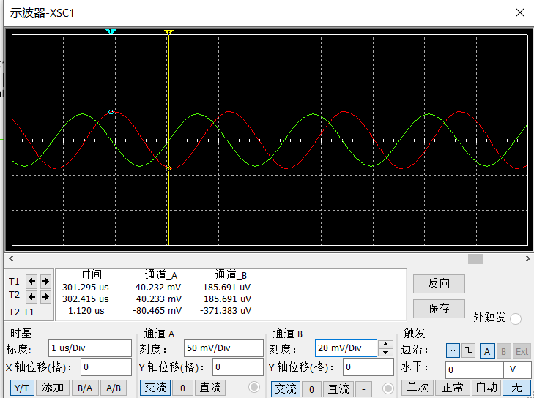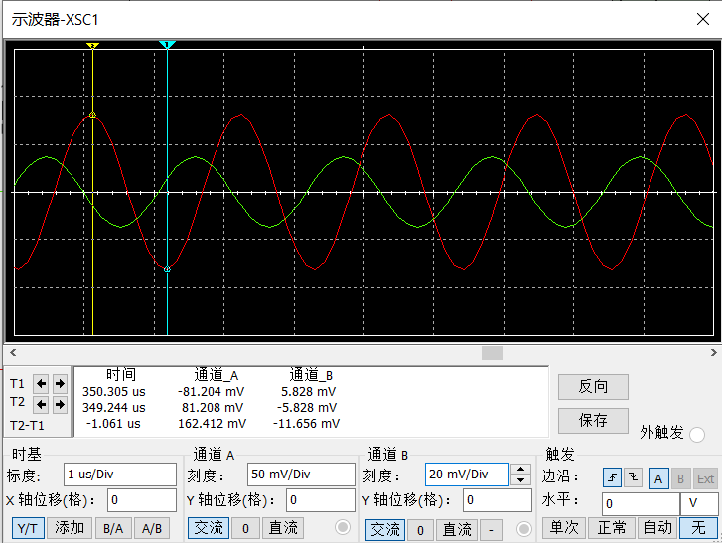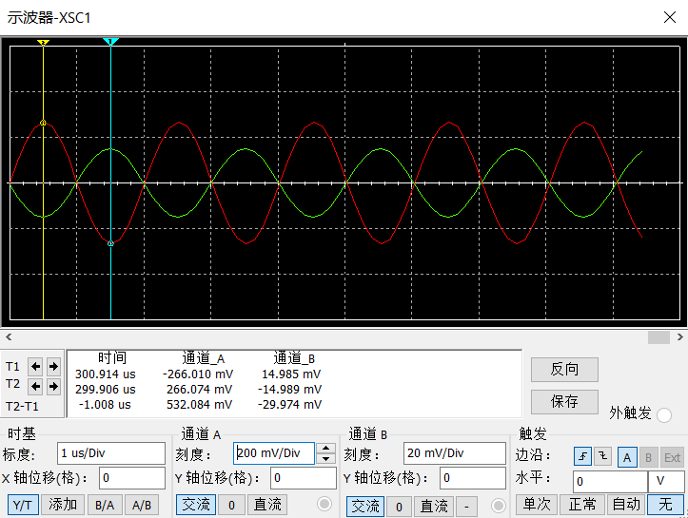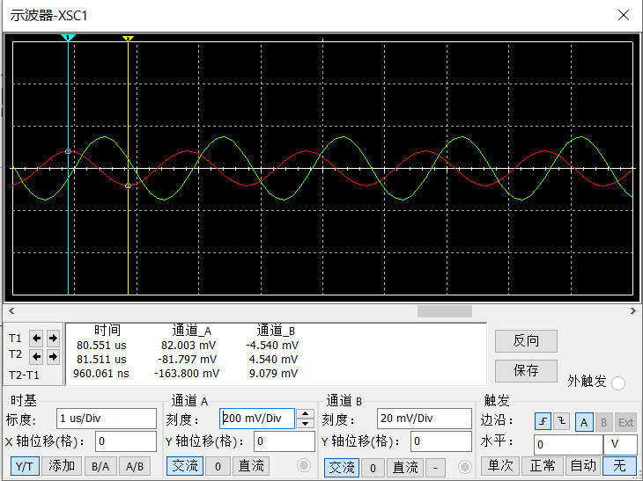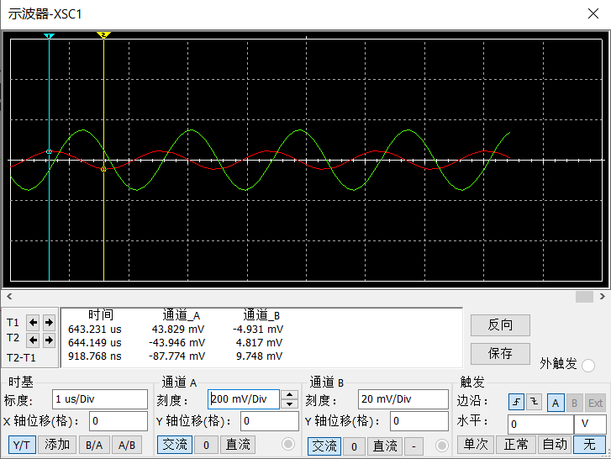

（2）为、频率为的方波信号，记录此时电路的输入波形与输出波形，观察电路的选频放大作用。

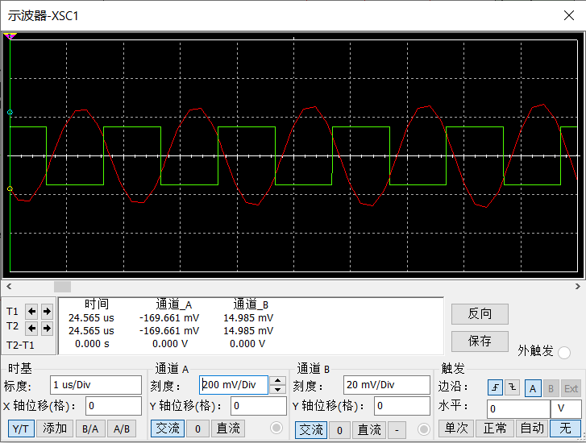

方波电压经傅里叶展开可分解为基波分量和高次谐波分量，当谐振频率为，该RLC并联谐振电路可以将频率为的基波选择出来，滤掉高次谐波分量。

1. RLC 串联谐振回路的陷波应用

电路如图，输入信号vi使用峰峰值为2V的正弦交流信号



（1）保持输入电压的幅度不变，改变其频率，测量输出电压，画出输出电压随频率变化的曲线。注意确定谐振频率。

|  |  |  |
| --- | --- | --- |
|  | 实验 | 仿真 |
| (kHz) |  | 496.81 |

|  |  |  |  |  |  |  |  |  |
| --- | --- | --- | --- | --- | --- | --- | --- | --- |
| (kHz) |  |  |  |  |  |  |  |  |
| (mV) |  |  |  |  |  |  |  |  |

|  |  |  |  |  |  |  |  |  |
| --- | --- | --- | --- | --- | --- | --- | --- | --- |
|  |  |  |  |  |  |  |  |  |
|  |  |  |  |  |  |  |  |  |

当输入电压频率为时，输入电压和输出电压波形如下，此时输出电压基理论上为0：

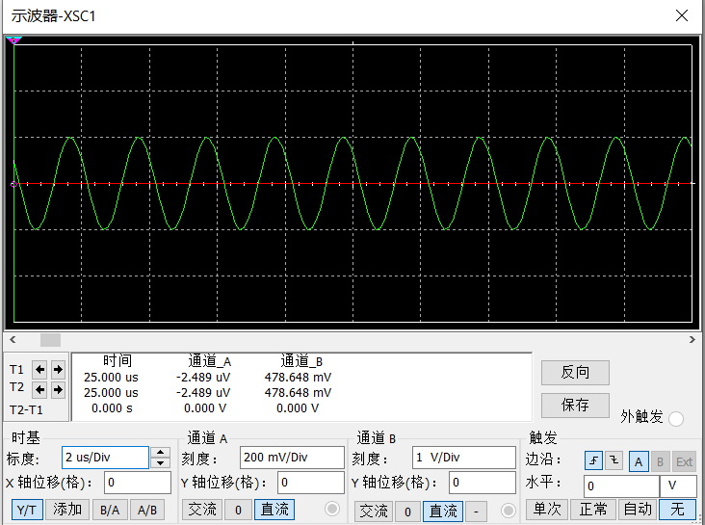

（2）观察陷波应用。改变输入信号的频率依次为谐振频率的0.5倍、0.8倍、1 倍、1.2倍、1.5倍，测量输出电压的峰峰值，并记录输入波形与输出波形。

|  |  |  |  |  |  |
| --- | --- | --- | --- | --- | --- |
| 频率/ | 0.5 | 0.8 | 1 | 1.2 | 1.5 |
| 实验(mV) |  |  |  |  |  |
| 仿真(mV) | 809.245 | 267.934 | 0 | 217.763 | 486.528 |

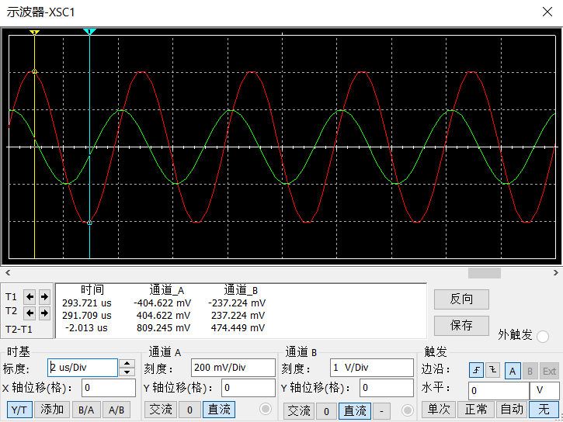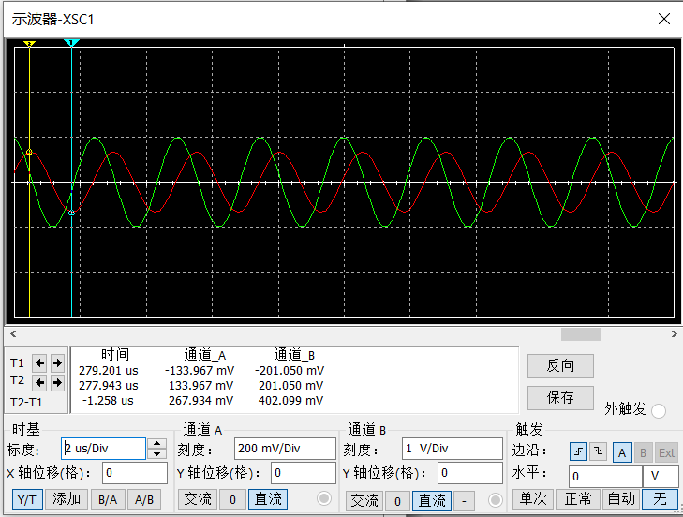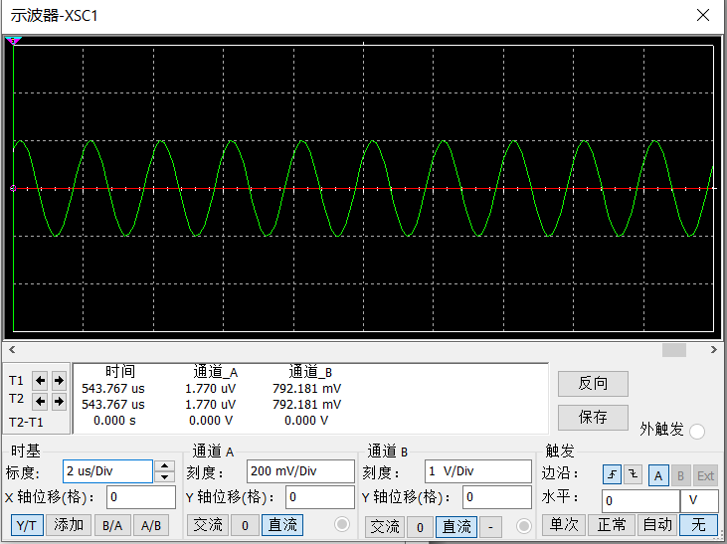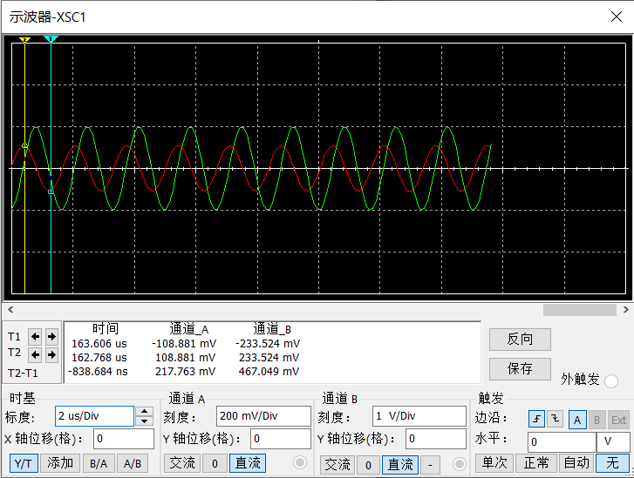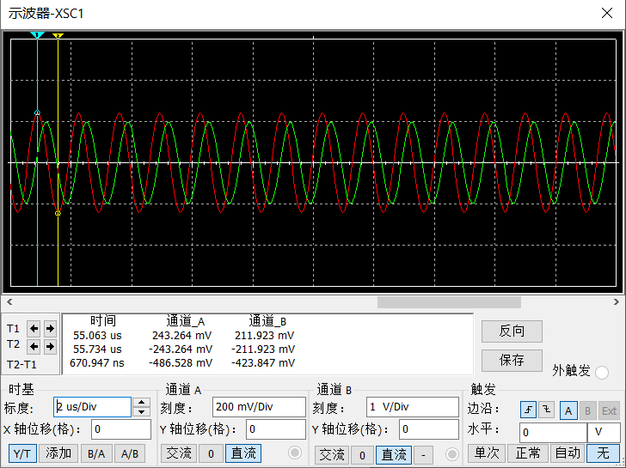

1. **实验数据**

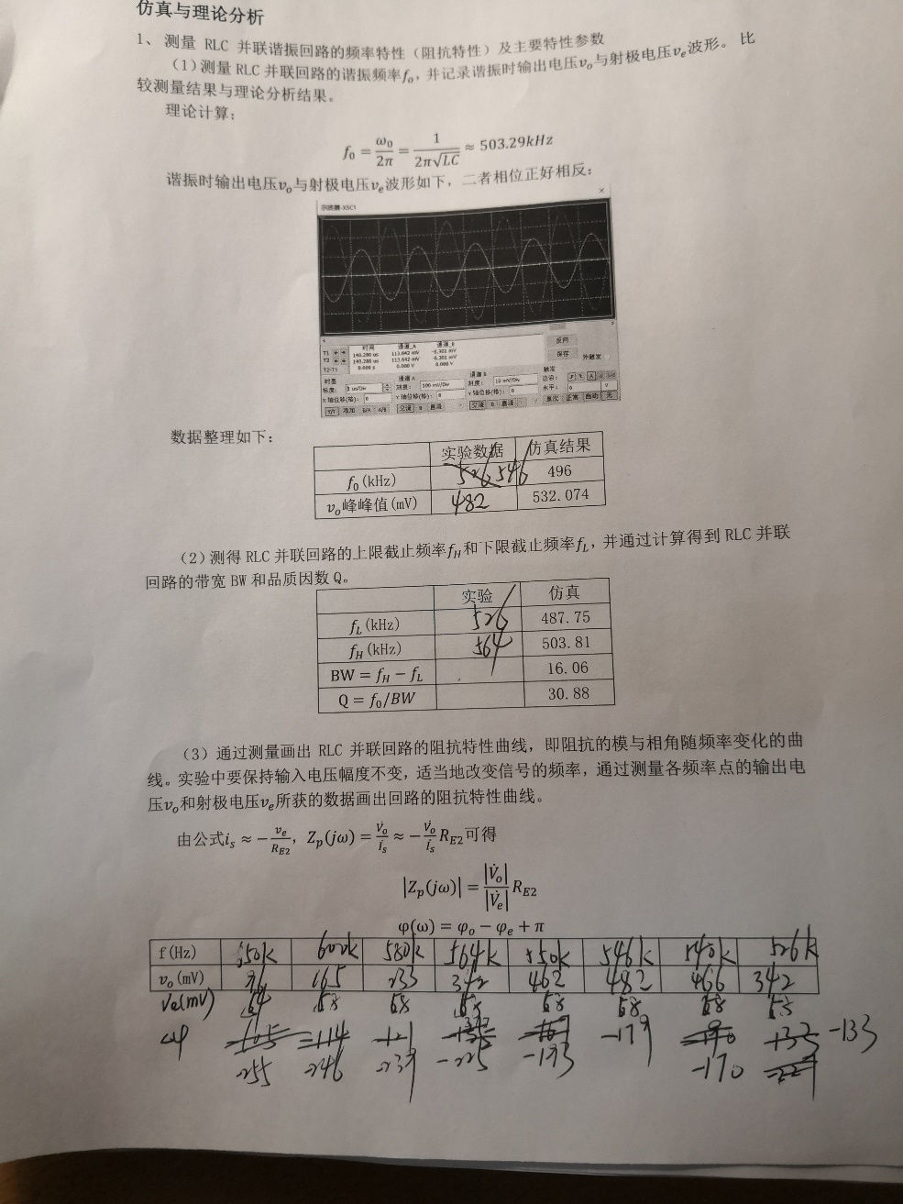

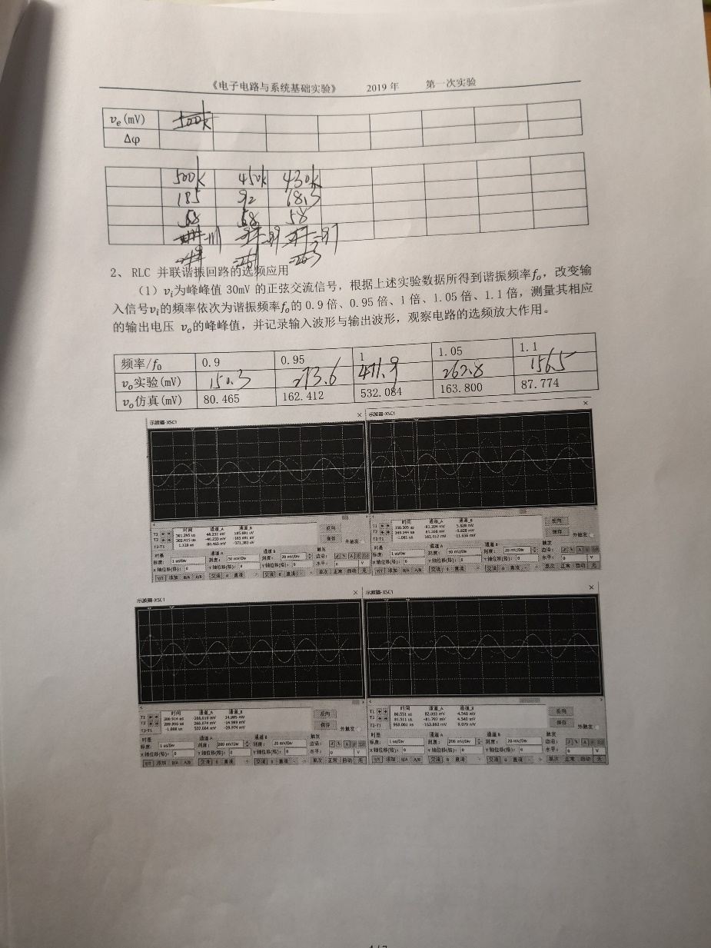

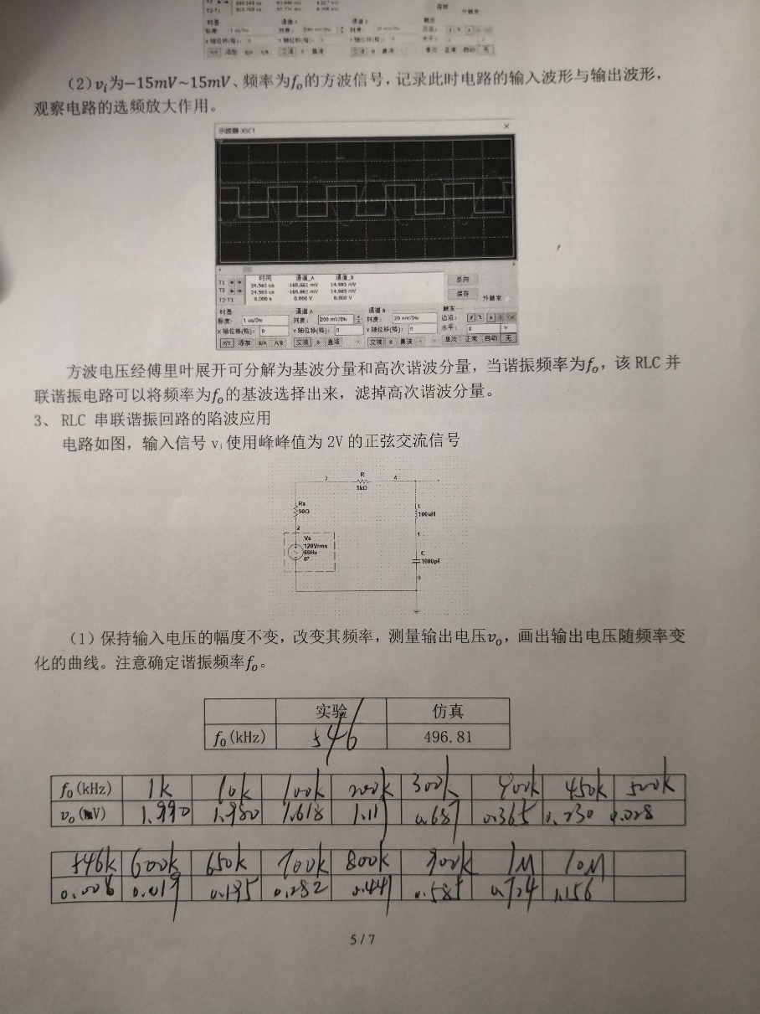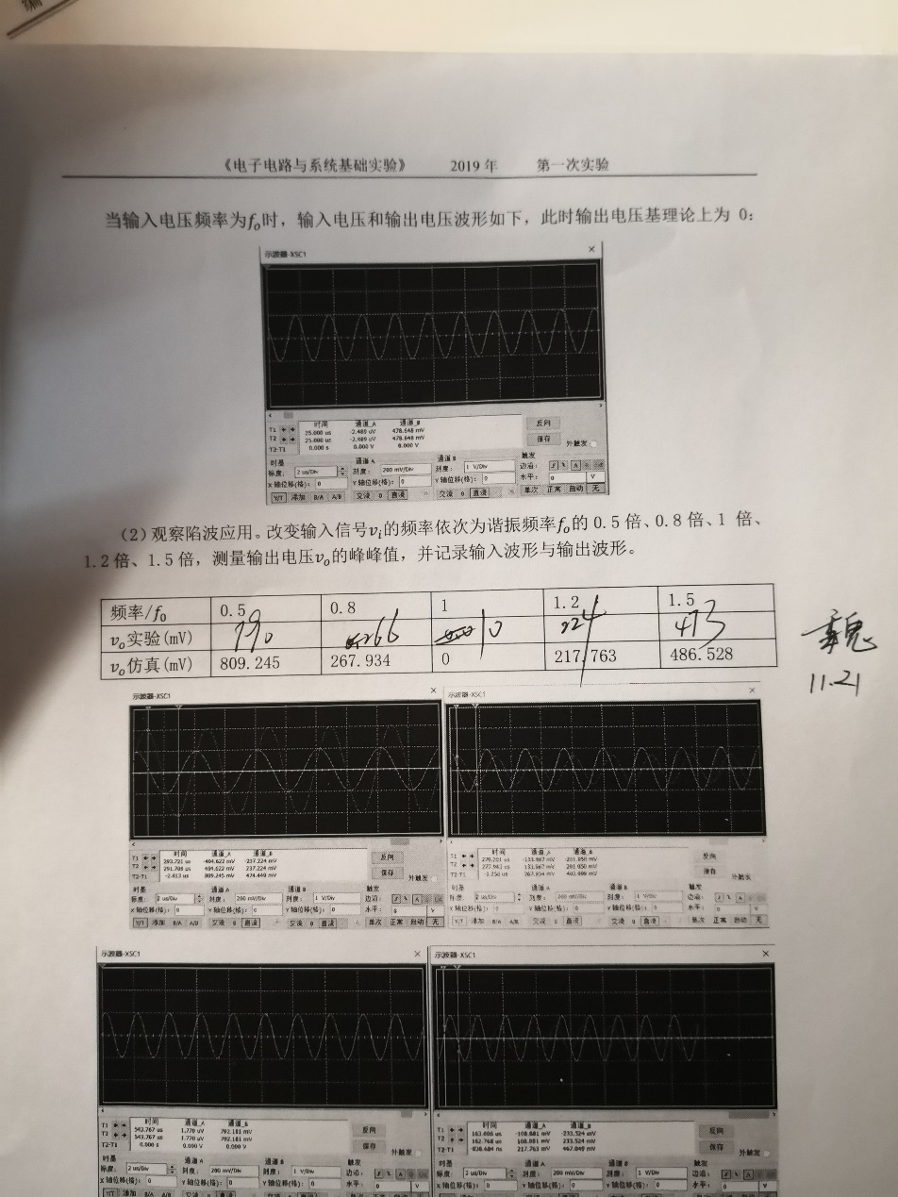

1. **实验数据整理与分析**

1、测量RLC并联谐振回路的频率特性（阻抗特性）及主要特性参数

（1）测量RLC并联回路的谐振频率fo，并记录谐振时输出电压vo与射极电压ve波形。

电路发生谐振时，vo与射极电压ve相位相差，波形如下：

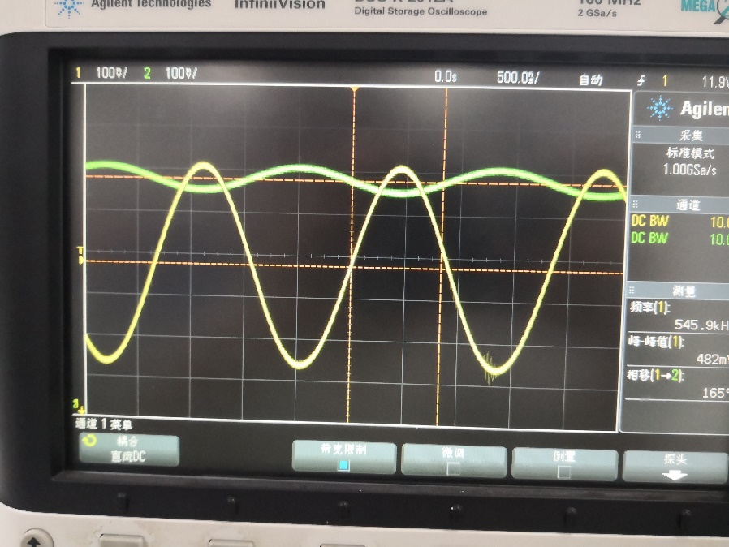

|  |  |  |
| --- | --- | --- |
|  | 实验数据 | 仿真结果 |
| (kHz) | 546 | 496 |
| 峰峰值(mV) | 482 | 532.074 |

实验测得谐振频率与理论值的相对误差为8%，在合理范围内，误差可能是由电容电阻的误差导致；实验测得峰峰值与仿真值的相对误差为9%，在合理范围内。

（2）测得RLC并联回路的上限截止频率和下限截止频率，并通过计算得到RLC并联回路的带宽BW和品质因数Q。

|  |  |  |
| --- | --- | --- |
|  | 实验 | 仿真 |
| (kHz) | 526 | 487.75 |
| (kHz) | 564 | 503.81 |
|  | 38 | 16.06 |
|  | 14.37 | 30.88 |

实际测得的3dB带宽与理论值相比较大，计算得到了Q值也比仿真值小。我们知道，Q值越小，带宽越大，说明实际电路的带宽要更大一些。

（3）通过测量各频率点的输出电压和射极电压所获的数据画出回路的阻抗特性曲线。

|  |  |  |  |  |  |  |  |  |
| --- | --- | --- | --- | --- | --- | --- | --- | --- |
| f(kHz) | 430 | 450 | 500 | 526 | 540 | 546 | 550 | 564 |
| (mV) | 68.3 | 92 | 185 | 342 | 466 | 482 | 462 | 342 |
| (mV) | 58 | 58 | 58 | 58 | 58 | 58 | 58 | 58 |
|  | -97 | -99 | -111 | -133 | -170 | -179 | -193 | -225 |

|  |  |  |  |  |  |  |  |  |
| --- | --- | --- | --- | --- | --- | --- | --- | --- |
| 580 | 600 | 650 |  |  |  |  |  |  |
| 233 | 165 | 96 |  |  |  |  |  |  |
| 58 | 58 | 64 |  |  |  |  |  |  |
| -239 | -246 | -255 |  |  |  |  |  |  |

利用Excel做出曲线如下，结果非常理想：

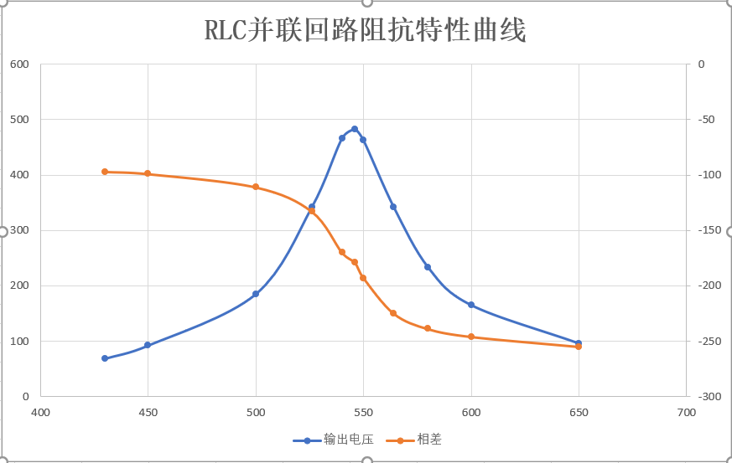

2、RLC并联谐振回路的选频应用

（1）输入峰峰值为30mV的正弦交流信号，改变输入信号测量相应输出电压的峰峰值。

|  |  |  |  |  |  |
| --- | --- | --- | --- | --- | --- |
| 频率/ | 0.9 | 0.95 | 1 | 1.05 | 1.1 |
| 实验(mV) | 150.3 | 273.6 | 471.9 | 262.8 | 156.5 |
| 仿真(mV) | 80.465 | 162.412 | 532.084 | 163.800 | 87.774 |

波形如下：

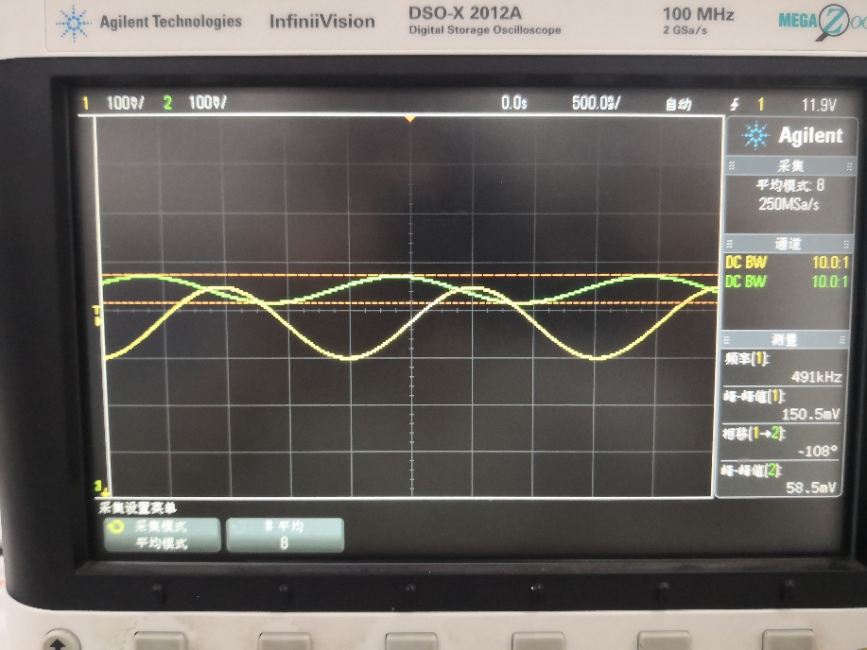

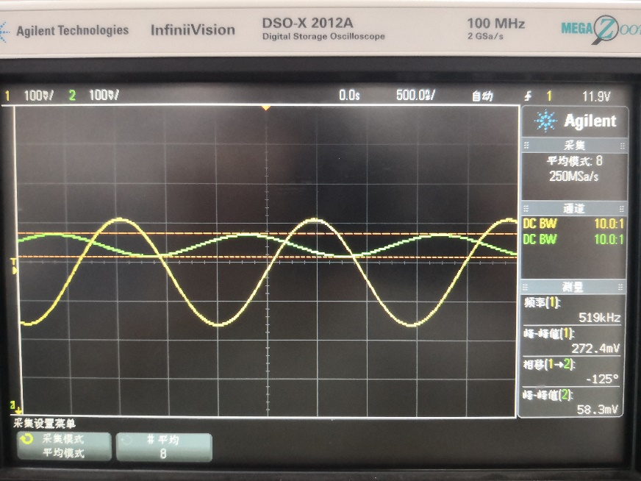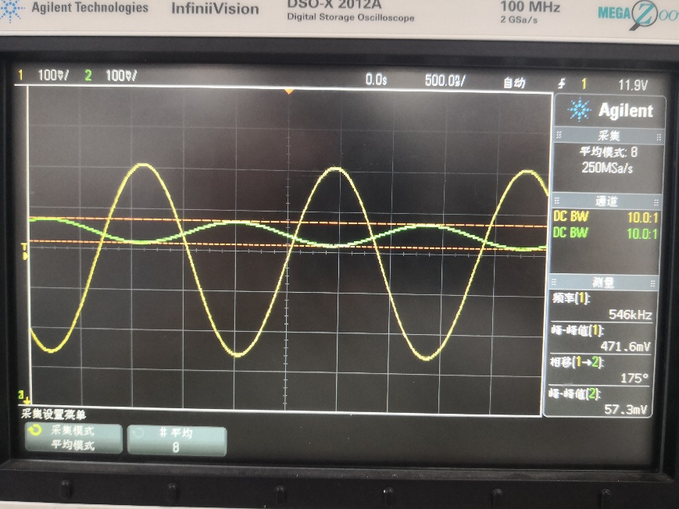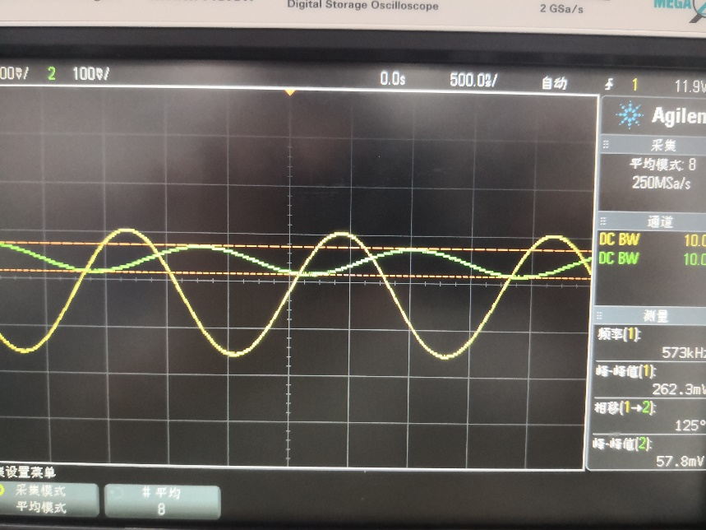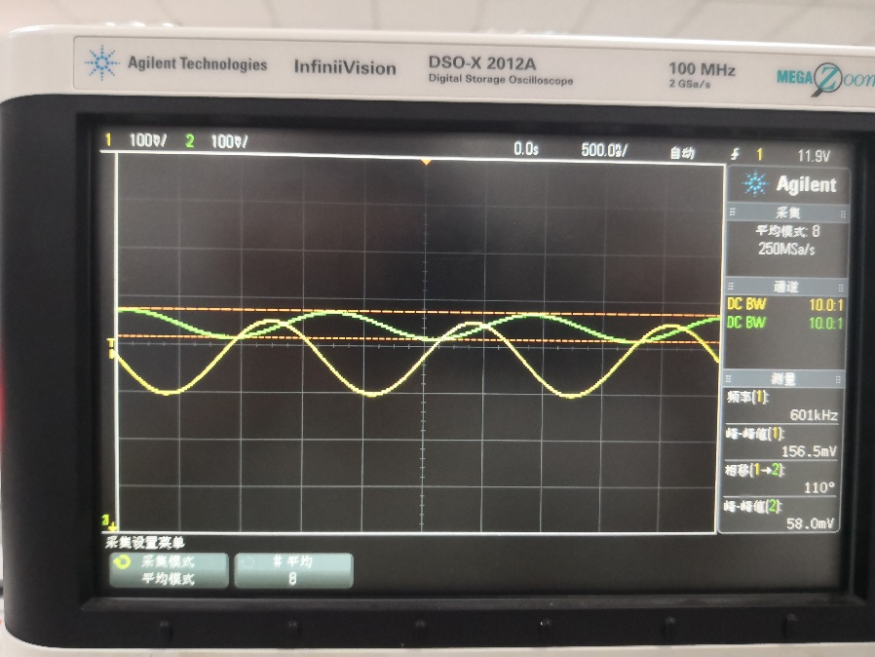

（2）输入±15V 的方波信号，记录此时的输入输出波形。

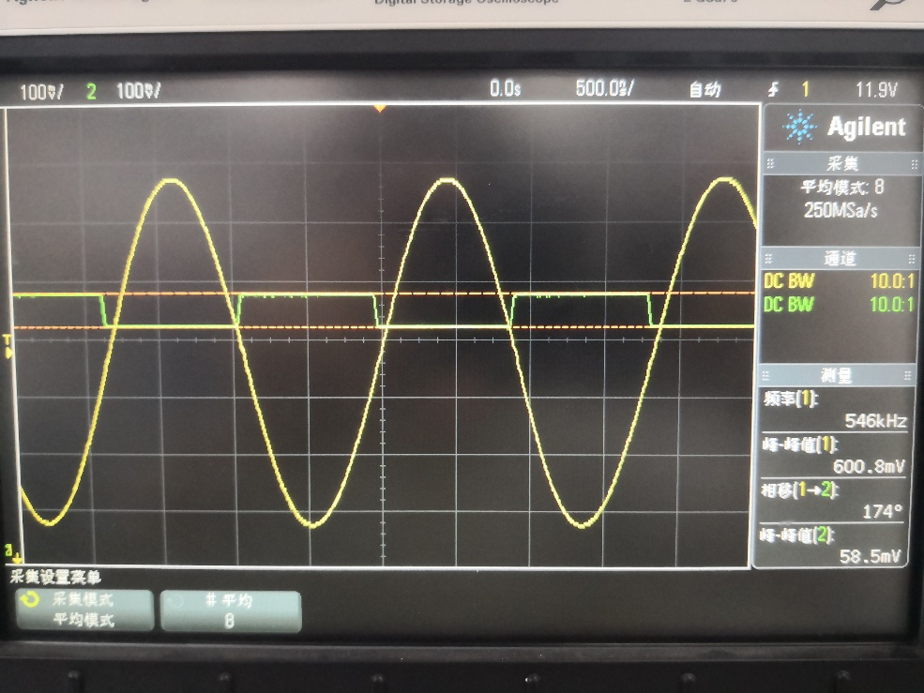

谐振电路将基波分量选择了出来，高次谐波分量几乎为0。

3、RLC串联谐振回路的陷波应用

（1）画出输出电压随频率变化的曲线，注意确定谐振频率f0。

|  |  |  |
| --- | --- | --- |
|  | 实验 | 仿真 |
| (kHz) | 546 | 496.81 |

|  |  |  |  |  |  |  |  |  |
| --- | --- | --- | --- | --- | --- | --- | --- | --- |
| (kHz) | 1 | 10 | 100 | 200 | 300 | 400 | 450 | 500 |
| (mV) | 1990 | 1980 | 1618 | 1111 | 687 | 365 | 230 | 28 |

|  |  |  |  |  |  |  |  |  |
| --- | --- | --- | --- | --- | --- | --- | --- | --- |
| 546 | 600 | 650 | 700 | 800 | 900 | 1k | 10k |  |
| 8 | 19 | 195 | 282 | 441 | 585 | 724 | 1156 |  |

绘制图像如下：

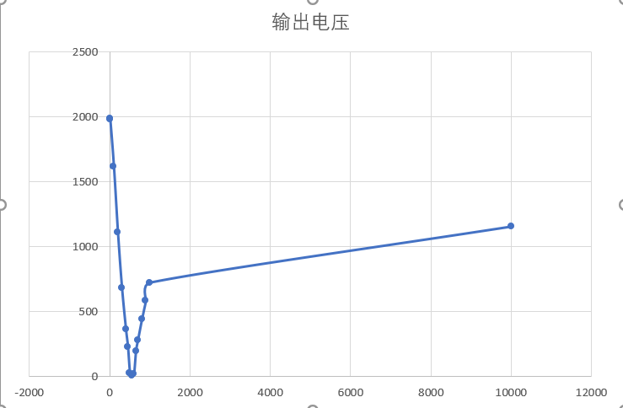

可以看到，在谐振频率附近信号过不来，起到了陷波的作用。

测量谐振频率f0时，不能直接观察输出波形，因为在谐振频率附近输出信号都几乎为0，并不能确定谐振点具体在哪里。可以同时测量输入电压和电阻两端电压的波形，当二者同相时恰好谐振。

（2）观察陷波应用。改变输入信号的频率依次为谐振频率的0.5倍、0.8倍、1 倍、1.2倍、1.5倍，测量输出电压的峰峰值，并记录输入波形与输出波形。

|  |  |  |  |  |  |
| --- | --- | --- | --- | --- | --- |
| 频率/ | 0.5 | 0.8 | 1 | 1.2 | 1.5 |
| 实验(mV) | 790 | 266 | 10 | 224 | 473 |
| 仿真(mV) | 809.245 | 267.934 | 0 | 217.763 | 486.528 |

波形（按频率由小到大顺序）：

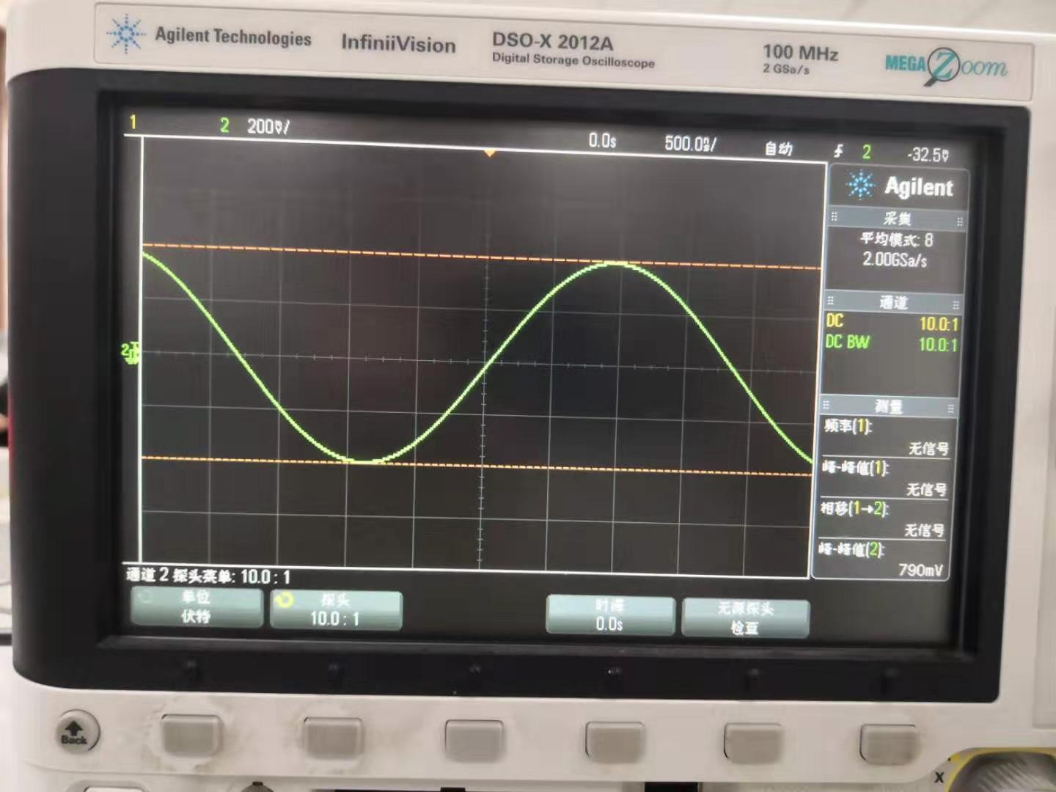 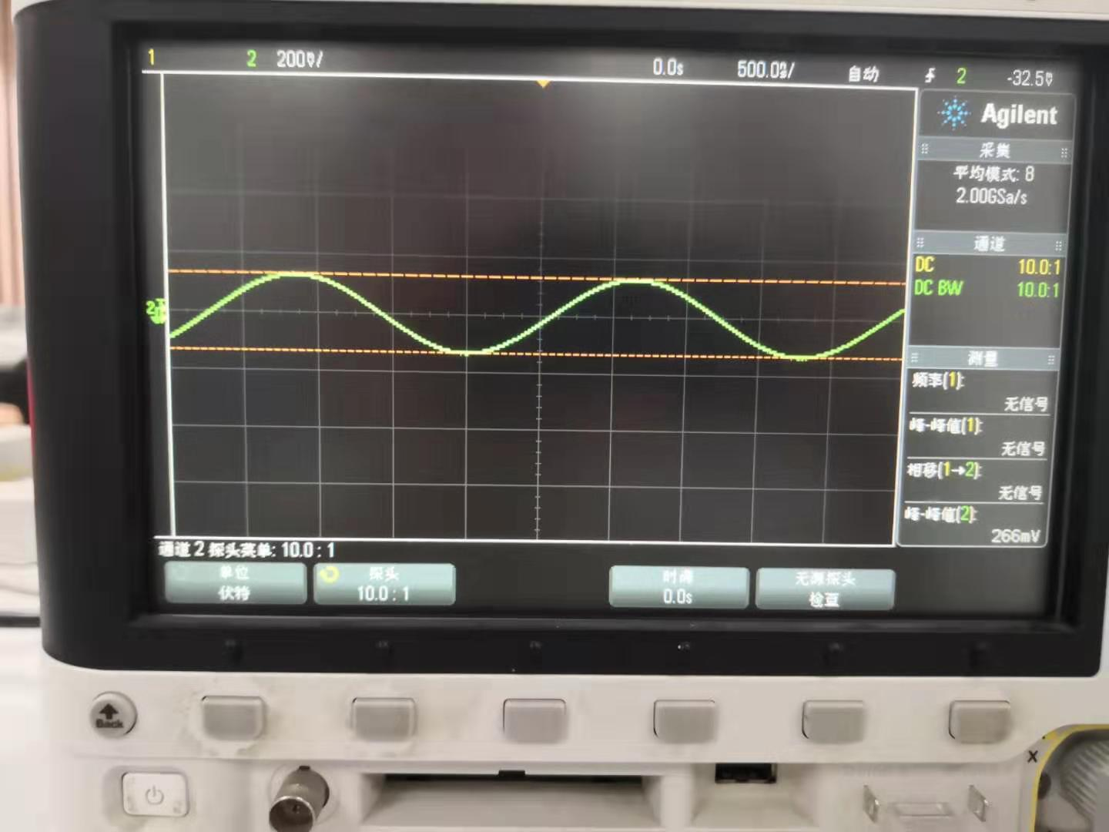

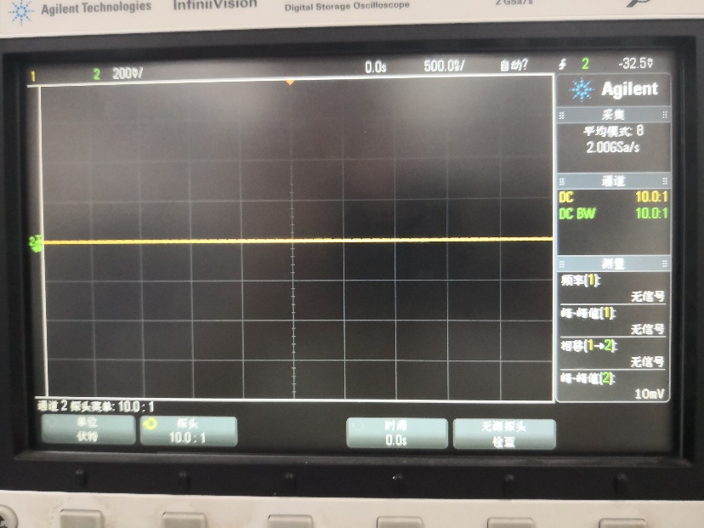 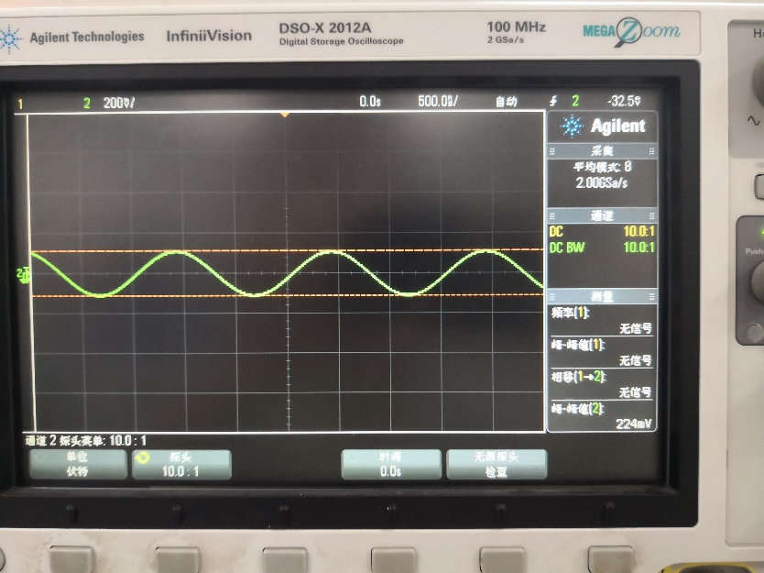 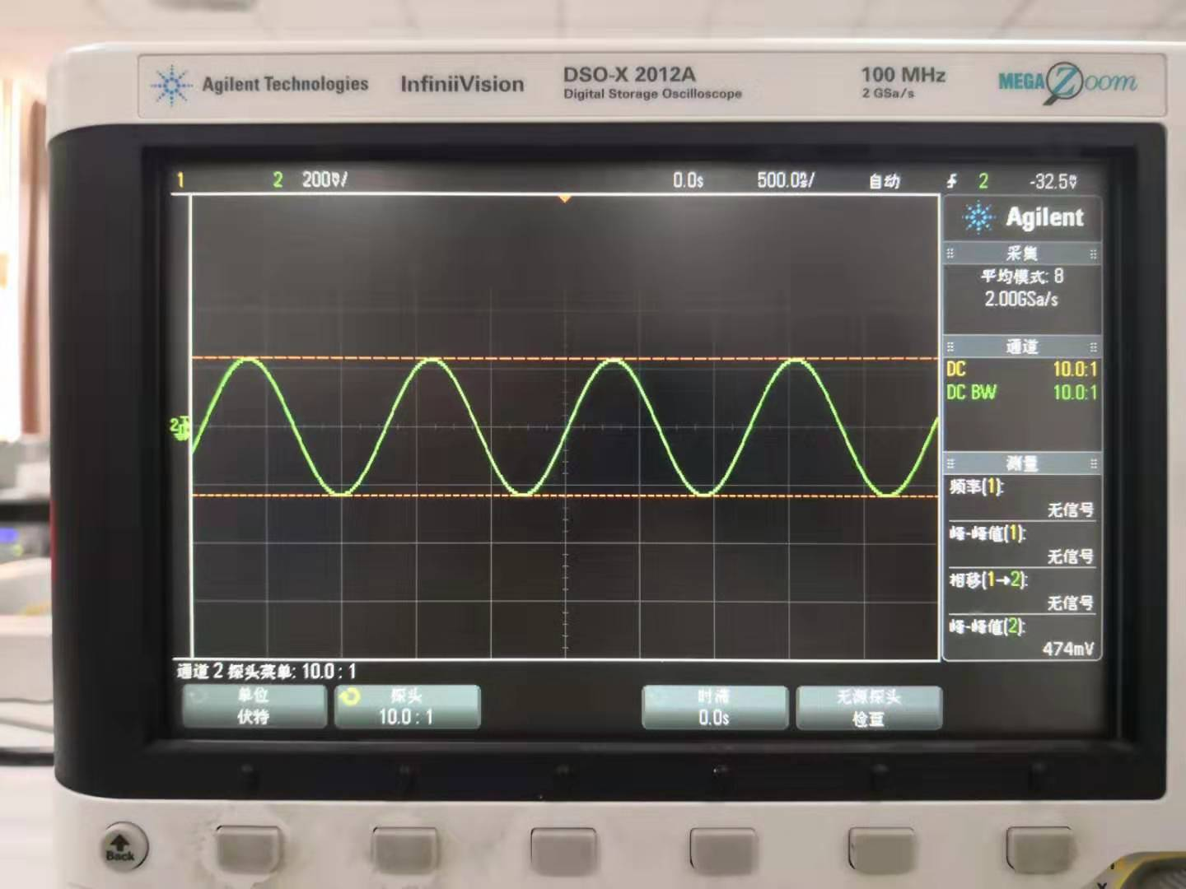

1. **实验总结**

实验中，RLC并联谐振电路在谐振频率附近输出电压最大，越远离谐振频率，输出电压越小。因此能够实现带通选频的功能；PLC串联谐振电路在谐振频率附近输出电压为0，越远离谐振频率，输出电压越大。因此能够实现带阻滤波的功能。

测量时，由于实验用的频率较大，峰峰值、相移值变个不停，波形也不太稳定，截取单次结果很容易出现偏差较大的结果。这时老师告诉我们示波器有一个acquire取平均值功能，切换之后稳定了特别多！波形的质量一下就上来了，于是我又把已经测得的数据重测了一遍……

测量RLC串联电路的谐振频率f0时，我先直接观察输出波形来找谐振点，但是很快我就发现了问题，由于陷波作用，在谐振频率附近输出信号都几乎为0，我并不知道谐振点具体在哪里。我突然想到，谐振的时候电容电感串联等效于短路，电阻电压就是电源电压！我可以同时测量输入电压和电阻两端电压的波形，当二者同相时恰好谐振，对相位的观察也比观察电压值误差小很多。

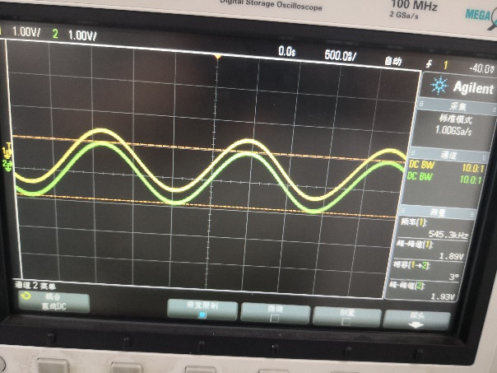

通过这次实验，我对二阶动态电路有了更进一步的熟悉，结合实验现象理解了RLC串联、并联电路的带通与带阻特性，感谢老师的耐心讲解！

1. **思考题解答**

1、在RLC并联谐振回路中，改变电阻R的数值时，RLC并联回路的带宽BW和品质因数Q如何变化？

答：不变，与R正相关，而，即品质因数Q与R正相关；

不变，，即带宽BW与R负相关。

2、在电感器产品手册中有一栏“自谐振频率”是什么意思？例如有一AL0307-102K型号的色环电感，查得其自谐振频率为1.15MHz，若在工作频率为5MHz的电路中用作滤波电感，将会出现什么现象？

答：实际使用的电感都无法做到理想，会存在一定的寄生电容。“自谐振频率”是指电感和自身的电容发生谐振时的频率。超过这一频率工作时电感将呈容性，无法正常工作。

3、试推导带宽BW的公式：。

答：

，

其中和满足：

解得：

，，

。

4、根据实验内容第（1）部分测得的数据，如何估算RLC并联回路谐振时的等效电阻RP的大小？

答：由可知，可以由实验中测得的Q、和L计算。